
C-V2X拥塞控制研究

2021年7月

摘 要
国内V2X应用层标准《合作式智能运输系统 车用通信系统应用层及应用数据交互标准》于2017年和2020年分别发布了第一阶段和第二阶段的研究成果，分别重点概括了基本安全类和效率增强类应用的典型场景，以及用于支持相应应用场景的消息集。基本安全消息（Basic Safety Message）和感知共享消息（Sensor Sharing Message）作为第一和第二阶段的典型消息，在其实际应用中，由于空口资源的限制，在其传输过程中需同时引入拥塞控制机制以减少传输冗余，降低空口负荷。
本白皮书介绍了V2X的几类典型场景及其应用层消息设计，根据应用的特性分析其对系统资源的占用和拥塞控制机制的必要性；并进一步地概括了目前典型的应用层和接入层拥塞控制机制及仿真性能分析。

参与单位：高通无线通信技术（中国）有限公司

参与人员：

目 录
C-V2X拥塞控制研究 1
摘 要 2
目 录 3
1 范围 4
2 概述 4
3 典型场景及相关应用层消息 4
3.1 交通安全与效率类基本应用 4
3.1.1 场景描述 4
3.1.2 应用层消息 5
3.2 感知共享 6
3.2.1 场景描述 6
3.2.2 应用层消息 6
3.3 其他场景 7
4 拥塞控制策略 7
4.1 接入层 8
4.2 应用层 8
4.2.1 基本安全应用的拥塞控制 8
4.2.2 感知共享应用的拥塞控制 10
5 总结 17
缩略语 18
参考文献 19
致谢 20

范围
本报告对C-V2X中的典型应用场景进行描述，分析不同应用对拥塞控制机制的需求。并针对典型场景中的基本安全应用和感知共享应用，总结目前拥塞控制的算法研究和仿真结果。

概述
C-V2X拥塞控制是指在V2X系统中针对空口资源有限但负载过重的情况，在接入层和应用层采取一定的策略，对占用资源（子信道，功率等）进行限制，以及对高层生成消息的速率和消息长度进行自适应调整。
应用层
（应用层拥塞控制）
网络层
接入层
（接入层拥塞控制）
拥塞控制管理

图2-1 拥塞控制管理架构

典型场景及相关应用层消息
本章节选取V2X中典型场景，从应用场景的需求出发，结合其关联的应用层消息传输特性，分析不同场景下的系统负载及拥塞控制策略的必要性。

交通安全与效率类基本应用

场景描述
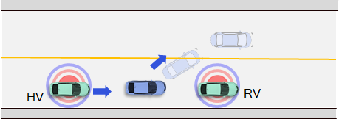
《智能网联汽车基本应用白皮书》中汇总了交通安全及交通效率类的大量基本应用，包括前向碰撞预警、紧急制动预警、变道辅助、车速引导等。在这些典型场景中，确保交通安全及效率的关键在于车辆安全状态信息的即时交互，即V2X车辆周期性地广播自身状态，周边V2X车辆以及智能路侧设施实时地获取车辆状态信息，进行安全协同。以前向碰撞预警为例，如图3-1所示，HV和RV为配备了V2X的车辆，即使有遮挡车辆，HV可通过接收V2X信息获知RV的位置、速度等状态信息，确保在前车突然变道的情形下，也不会发生与RV的碰撞。
图3-1 基本安全应用示例

应用层消息
BSM和CAM是基本安全类场景中最重要的应用层交互消息，BSM是美国SAE和国内CCSA/CSAE定义的基本安全消息，CAM协同意识消息则源自于欧洲ETSI标准。虽然具体的消息格式不完全相同，但其作用都是周期性广播车辆关键状态信息，使消息接收车辆或路侧设备可以跟踪其他车辆的位置等动态信息。
以BSM为例，BSM由车载单元OBU发送，消息由基本数据单元和扩展数据单元构成，基本数据单元承载用户关键状态信息，包括用户位置、速度、加速度、移动方向、刹车状态等。扩展部分则包括车辆特殊事件状态、历史轨迹、车灯状态以及紧急或特种车辆状态指示等。
Basic Safety Message in SAE J2735 |  |  | Basic Safety Message in C-SAE Phase I
Part I (CoreData) |  |  | Part I (CoreData)
Part II (Extensions) | VehicleSafetyExtensions |  | Part II (Extensions) | VehicleSafetyExtensions
Part II (Extensions) | SpecialVehicleExtensions |  | Part II (Extensions) | VehicleEmergencyExtensions
Part II (Extensions) | SupplementalVehicleExtensions
图3-2 BSM消息结构
根据国内外标准定义，BSM和CAM的最小传输周期为100毫秒，考虑安全证书开销在内的常规消息总长度约300Byte。因为其周期性广播传输特性，在高密度交通环境下，基本安全消息对整个系统资源的占用是非常可观的，在同一区域内高频次的消息传输会导致空口资源频繁碰撞，产生大量误包与重传。因此，在定义BSM和CAM的应用层发送规则时，需要同时考虑拥塞控制策略。

感知共享

场景描述
感知共享是典型的V2X增强型应用，如图3-3所示，车辆或路侧设备通过自身传感器（摄像头、雷达、激光雷达等）检测周边交通环境，包括其他V2X或非V2X交通参与者（车辆、行人等）、障碍物、交通标志等，将感知获取的上述目标信息以及道路交通事件通过感知共享消息通知到周围V2X设施，以扩展其他V2X车辆及路侧设施的感知范围，辅助驾驶决策，从而改善交通安全与效率。
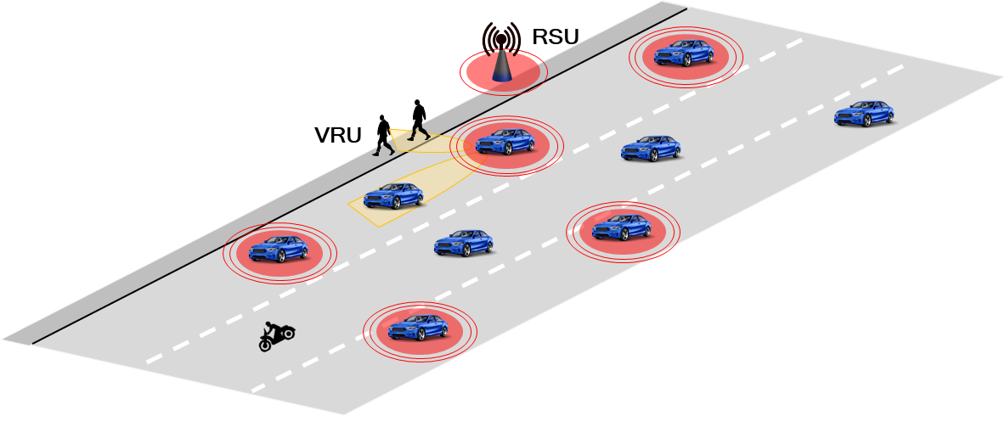

图3-3 感知共享场景

应用层消息
国内标准《合作式智能运输系统 车用通信系统应用层及应用数据交互标准 第二阶段》中定义了感知共享消息SSM用于感知扩展场景，消息可由OBU、RSU以及VRU发送。SAE定义的感知数据共享消息SDSM和ETSI定义的协同感知消息CPM与国内SSM的设计目标相同，且具有类似的消息结构。
以SSM和SDSM为例介绍感知共享的消息内容，其结构如图3-4所示。除了消息发送者的基本信息单元，SSM根据其类型将共享目标（Object）划分为交通参与者、障碍物和交通事件三个部分。每个部分都可包含一个或多个该类型目标的基本信息，基本信息包括位置、移动方向、移动速度、目标尺寸等等，每种类型对应的信息字段会因其特性有所不同。交通参与者可进一步划分为机动车类型和非机动类型。SDSM与SSM主要不同之处在其目标类型划分上，SAE的SDSM并不包含交通事件信息的共享，且将目标划分为车辆、行人（VRU）及障碍物三种。

Sensor Data Sharing Message in SAE J3224 |  |  | Sensor Sharing Message in C-SAE Phase II
Part I(HostData) |  |  | Part I(HostData)
Part II (DetectedOjbect) | CommonDataExtension |  | Part II (DetectedOjbect) | DetectedPTCList
Part II (DetectedOjbect) | VehicleDataExtension |  | Part II (DetectedOjbect) | DetectedObstacleList
Part II (DetectedOjbect) | VRUDataExtension |  | Part II (DetectedOjbect) | RTEList
Part II (DetectedOjbect) | ObstacleDataExtension

图3-4 感知共享消息结构
3GPP 22.186协议中定义感知共享消息的典型长度为1600 Bytes。实际应用中，感知共享消息是变长的，主要取决于每次传输时该消息内承载的目标类型与数目，而用户实时感知获取到的目标显然是随交通环境动态改变的。对于SSM消息，假设消息内承载50个车辆类型目标的信息，则消息长度至少为1100 Bytes（只考虑mandatory 字段 ）。ETSI中定义协同感知消息的最小发送周期为100ms。感知扩展作为最典型的增强型应用，在高密度交通环境下，根据上述周期和长度预估，感知共享消息对系统资源的占用远大于基本安全消息。因此，拥塞控制机制在感知共享应用中尤为重要。

其他场景
V2X其他典型应用包括协同驾驶、车辆编队等。协同驾驶典型场景如协作式变道、协作式路口通行等，主要是基于事件触发，通过车辆之间的协调，或RSU对车辆的协调控制，完成协作驾驶。考虑到其事件触发特性，协同过程仅限于协商者之间的一轮或多轮协调，并不持续占用系统资源，协同驾驶应用对拥塞控制机制的需求并不明显。与协同驾驶不同，车辆编队应用除基于事件触发的车辆编队管理类场景（编队创建、加入、离开等），还包括稳定的编队行驶场景，涉及领航车辆与成员车辆之间的周期性状态交互，由于车辆编队内较小的车间距，该状态交互的时延要求远小于基本安全和感知共享的时延要求，对更新频率的要求也更高。即使车辆编队应用中需要频繁的车队内部信息交互，在实际应用中，系统对每个车辆编队的成员数目会进行限制，因此与高密度环境下的感知共享和基本安全应用相比较，编队应用对拥塞控制的需求并不突出，本报告暂时不考虑车辆编队的拥塞控制。

拥塞控制策略
C-V2X的拥塞控制管理模块包括接入层的拥塞控制、应用层拥塞控制以及层间的参数传输。接入层上报至高层的CBR、CR等参数可直接用于应用层的拥塞控制算法，而应用层下发的优先级与range等参数则影响接入层的拥塞控制策略。本报告侧重于应用层拥塞控制机制的分析。

接入层
3GPP中定义的接入层拥塞控制机制主要是基于信道拥塞程度的子信道资源限制，即根据CBR（信道忙闲率，指示空口拥塞程度）和PPPP（单包优先级，指示消息对应的优先级）/PQI（指示消息优先级、延时和可靠性要求）计算CR limit（1s内可占用的最大子信道数目），从而限制用户可占用的时频资源。另外，接入层的拥塞控制机制还包括基于CBR对系统消息（SL-CBR-CommonTxConfigList和SL-CBR-PPPP-TxConfigList）中携带的以下参数进行限制: 重传次数、MCS、子信道个数以及发送功率。
CCSA 中针对10MHz带宽系统，定义CBR/PPPP与CR limit的映射关系如下表所示：
表4-1 CBR/PPPP与CR limit映射关系
 | PPPP1-PPPP2 | PPPP3-PPPP5 | PPPP6-PPPP8
CBR measured | CR limit | CR limit | CR limit
0≤CBR≤0.3 | No limit | No limit | No limit
0.3<CBR≤0.6 | No limit | 0.03/150 | 0.02/100
0.6<CBR≤0.80 | 0.02/100 | 0.006/30 | 0.004/20
0.8<CBR≤1 | 0.02/100 | 0.004/20 | 0.002/10

应用层

基本安全应用的拥塞控制
对于基本安全类消息BSM/CAM，其拥塞控制通过应用层动态调整消息的发送周期实现，即在各用户的应用层消息生成过程中根据拥塞控制原则调整生成间隔。国内标准组织（CCSA/CSAE/NTCAS）和国外标准组织（SAE/ETSI）对基本安全类信息的拥塞控制策略已经有了明确的定义。
      - CAM
根据ETSI EN302 637-2标准的定义，满足以下两个条件任意一个即可触发CAM传输：
- 距上次生成CAM的时间T0超过T1，且
- 当前航向角（Heading）与前一次CAM中的航向角之差超过4°或
- 当前位置（Position）与前一次CAM中的位置之差超过4m 或
- 当前速度（Speed）与前一次CAM中的速度之差超过0.5m/s；
- 距上次生成CAM的时间T0 >= T2
注:
- 每次CAM生成后，更新T2， 若此次CAM由条件1)触发，则T2=T0；若连续3次CAM由条件2)触发，则T2=1s。
- T1取值范围为100ms~1s，取决于接入层拥塞状态以及消息优先级。
由上述CAM消息的生成规则可知，欧标中CAM的生成间隔为100ms~1s，其拥塞控制的原则在于根据用户的状态变化调整发送间隔，即用户航向角、位置和速度超过一定门限的变化会缩短发送间隔，如果用户持续维持稳定状态，则CAM会保持最大发送间隔（1s）。
      - BSM
针对BSM，SAE J3161[9]和国内的车载信息交互系统技术要求标准[3]也分别定义了拥塞控制机制。
首先，BSM可分为两类，常规BSM消息和事件触发BSM消息。事件触发BSM消息由车辆的紧急状态触发，该状态由BSM扩展部分中的一系列对应标志指示，其发送不受到常规BSM消息的周期约束。因此，BSM的拥塞控制机制主要针对常规BSM消息。
SAE标准中定义的拥塞控制策略主要是根据车辆密度调整BSM的发送间隔（ITT）。车辆密度的统计范围为周边100m，车辆间的距离可通过解析BSM中的位置信息获取，系统对该范围内的车辆数目进行平滑统计，基于平滑后的车辆数目$vN$计算BSM的发送间隔：
$$Max_ITT=\left\{\begin{aligned}{ITT}_{ref} vN≤B \\ {round(ITT}_{ref}×\frac{vN}{B}) B<vN<\frac{{ITT}_{max}}{{ITT}_{ref}}×B \\ {ITT}_{max} vN≥ {Th}_{2} \end{aligned}\right.$$
其中，$Max_ITT$是当前的消息发送间隔，${ITT}_{ref}$和${ITT}_{max}$分别是发送间隔的下限和上限值100ms和600ms，$B$为车辆密度参考值25，公式中$round(∙)$表示对100ms取整，其输出结果为100ms的整数倍。取整方法宜采用四舍五入，以得到最接近的周期值。
此外，作为常规BSM消息生成规则的补充，两个标准中都提供了基于跟踪误差（tracking error）的动态消息发送规则。跟踪误差是指根据传输时延和误包率等因素造成的远车对本车位置的估计值与本车实际位置之间的差异。根据实时的tracking error采用以下公式计算生成BSM的概率，再通过伯努利试验判定是否触发BSM。
$$p\left(k\right)=\left\{\begin{aligned}1-\exp\left(-α×{\left|e\left(k\right)-T\right|}^{2}\right) if T≤e\left(k\right)<S \\ 1 if e\left(k\right)>S \\ 0 otherwise \end{aligned}\right.$$
其中，$e\left(k\right)$为估计的跟踪误差tracking error，T和S分别为误差下限和上限，0.2m和0.5m。$α$为误差灵敏度值，75。
由以上设计规则可知，BSM的拥塞控制机制是基于周边车辆密度的BSM发送周期调整，周边车辆密度越高，BSM发送周期越长，反之，则发送周期缩短。基于tracking error的动态触发则是作为常规发送规则的补充，在误包场景下及时触发BSM传输确保其他车辆可实时跟踪当前车辆的状态。
国内标准除引入SAE的拥塞控制策略外，还定义了基于CBR和车辆行驶速度的发送周期计算机制。这两种拥塞控制机制在国内标准中都是可选方案。第二种方案的发送周期计算如表4-2所示：
表4-2 BSM消息周期
CBR范围 | BSM消息生成周期
CBR范围 | 0km/h~5km/h | 5km/h~10km/h | 10km/h~25km | >25km/h
0≤CBR≤0.3 | 100 ms | 100 ms | 100 ms | 100 ms
0.3<CBR≤0.6 | 100 ms | 100 ms | 100 ms | 100 ms
0.6<CBR≤0.80 | 1000 ms | 500ms | 200ms | 100 ms
0.8<CBR≤1 | 1000 ms | 500 ms | 400 ms | 100 ms
对于基本安全类消息，以上所述的拥塞控制策略均已形成标准。因此本报告并未对上述机制重新进行仿真验证。关于其在C-V2X系统中的性能分析，可参考文献[11]。

感知共享应用的拥塞控制
感知数据共享过程不仅仅涉及目标数据的感知、抽象和消息封装。在密集交通环境下，V2X用户感知到大量目标物信息并进行传输，对于感知数据共享消息的接收用户来说，从这些位置相近的用户接收到的信息存在明显的重复，因此，在消息发送端可以进行感知共享消息的拥塞控制处理，即在每个消息发送时机，通过对每个检测到的目标物的类型、动态以及有关该目标物的信息收发等情况决定是否将其抽象信息封装到当前消息中。
与基本安全消息的拥塞控制机制不同，感知共享消息的拥塞控制主要针对消息长度进行调整，消息的发送周期并不是重点的研究方向。国内外标准组织对感知共享拥塞控制机制的研究还处于讨论和仿真阶段，目前未形成正式的标准。原则上，感知共享的拥塞控制算法是通过对待传输的感知目标信息进行优先级判定与筛选，对消息长度进行控制，以减少对同一目标信息的重复传输。
      - 消息拥塞控制算法
- 消息发送规则
ETSI关于感知共享的技术报告TR 103 562中定义了CPM消息的发送规则，其中动态判决原则也一定程度上体现了拥塞控制的思想。其动态判断规则与4.2.1.1中的条件1）类似，根据感知到的目标动态参数的改变是否超过门限，判定是否将该目标加入当前传输。具体地，符合如下所述任意条件的目标可加入当前CPM传输的目标列表：
- 如果目标类型并非人或动物：
- 既上次CPM传输之后，传感系统首次感知到该目标的存在，或
- 当前感知的目标物的移动方向角度与该目标上次经CPM传输时的移动方向角度之差 超过4° 或
- 当前感知的目标物的位置与 该目标上次经CPM传输时的位置之差超过4m 或
- 当前感知的目标物的速度与 该目标上次经CPM传输时的速度之差 超过0.5m/s 或
- 距上次CPM传输该目标信息超过1s。
- 如果目标类型为人或动物（VRU）：
- 既上次CPM传输之后，传感系统首次感知到该目标的存在，或
- 如果考察目标列表中包含至少一个该类型目标满足距上次被CPM传输超过500ms的条件，则将目标列表中所有人或动物类型的目标都加入当前CPM传输中。
对于不是人或动物类型的目标，若其动态特征不满足条件1，则可进一步地可根据其动态参数预估在下一次CPM传输机会到来时，其方向、位置、速度变化是否满足1中所述的3个动态条件，若满足，则可将其加入当前CPM传输中，该机制的目的是为了减少CPM整体传输次数。
- 冗余消除规则
为了进一步减少重复传输，降低系统内目标信息分享的冗余度，TR 103 562中还列举了以下拥塞控制准则对目标进行筛选：
- Object self-announcement：认为非V2X目标比V2X目标具有更高优先级。V2X车辆会通过CAM或BSM广播状态信息，因此若目标为V2X车辆，则不将该目标加入到消息中，以减少信息传输冗余。该策略可显著降低系统负载，但如果出现CAM/BSM丢包的情况，则部分车辆会失去对该目标的感知。
- Frequency-based rule：当前车辆如果在规定的时间窗内收到过目标信息的次数超过门限值，则不将该目标加入到消息中，以减少对目标信息的重复传输。
- Distance-based rule：在规定的时间窗内，如果曾接收到特定距离范围内的车辆共享的该目标信息，则不将该目标加入到消息中，以减少该距离范围内的信息冗余，从而降低资源碰撞概率。适当的距离值的选取是决定性能的关键，如果距离取值太小，则无法有效降低系统负载；若距离取值太大，则对系统感知扩展的作用提升有限。
- Dynamics-based：该准则与CPM的动态触发规则类似，但用于计算差异的参照状态并不是目标上次由用户发出的CPM中指示的状态，而是用户接收到的任意CPM中最近一次关于该目标的状态指示，如果动态信息（速度、位置）均未出现明显变化（门限分别为0.5m/s和4m），则不将该目标加入到消息中。
- Confidence-based：如果当前检测到的目标的置信度不高于之前保存的该目标的可信度，则不将该目标加入到消息中。
- Entropy-based：预估用户周边特定范围内的V2X车辆对该目标状态的跟踪，计算发送该目标时周边V2X车辆可获得信息熵的增益，如果增益都低于门限，则不将该目标加入到消息中。该算法在估计其他车辆对目标的跟踪时，需要根据位置信息估计一系列消息的丢包情况，这些消息包括特定时间窗内用户发送和接收到的所有CPM，从计算量考虑，算法复杂度较高。
      - 消息拥塞控制仿真
关于感知共享应用的拥塞控制策略，国内外组织暂时未形成明确的标准，为进一步分析和获取最优的拥塞控制策略，本报告选取上一章节中的冗余消除准则中的部分策略进行仿真，验证其对系统性能的影响。
- 性能指标定义
首先定义两个性能指标用于评估拥塞控制算法的性能：PRR（Packet Reception Ratio）用于指示系统内消息的正确到达率，OAR（Object Awareness Ratio）用于指示系统整体的感知性能。OAR具体定义如下：
$$\text{OAR[d] =} \frac{\text{number of sensed objects at dist range }\text{d}}{\text{number of total objects at dist range }\text{d}}$$
其中，d为与用户与目标的距离。
- 仿真场景与参数
设置仿真场景： ETSI model。场景配置的参数如表4-3所示。目前NR-V2X在各区域的频谱规划并未完全确定，因此仿真中采用的带宽参数仅作为仿真假设进行算法性能评估。

表4-3 仿真场景参数
Configuration | ETSI model
Lane | 6 lanes
Vehicle speed | Varied speed in lanes, ~70kmph
TTC | 2s
# UEs | 280 vehicles
V2X penetration rate | 25%

表4-4 仿真场景参数
Drop | - 25% V2X
Sensor range | - 360°, R=150m
SDSM | - P_{SDSM}=100ms, PDB=50ms  - Packet size = (35+72*N) bytes  N is number of perceived objects
Redundancy mitigation rule | - CC off: SA  - CC on: SA + Frequency-based  - CC on: SA + Distance-based  - CC on: SA + Dynamics-based  CC： Congestion Control  SA： Self- Announcement
Mitigation rule configuration | - y=100ms Time window for statistic  - t = 0 Time threshold for frequency-based rule  - r = 100m Distance threshold for frequency-based rule
PHY  parameters | - 20MHz BW, 30kHz SCS  - Subchannel size: 10RB  - SE target=3.1 b/s/Hz
OAR stat | - updatePeriod = winSize =100ms

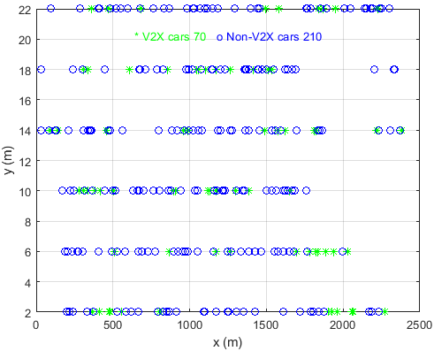
图4-1 仿真场景示意图
- 仿真算法及性能
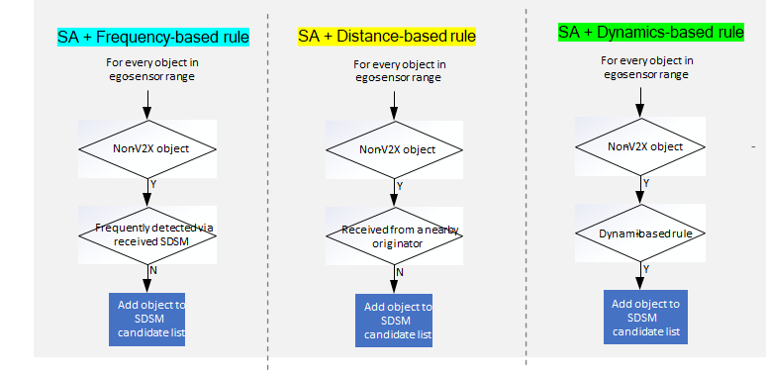
根据4.2.2.1中的拥塞控制策略，仿真图2所示算法组合对系统性能的影响
图4-2 仿真算法流程

仿真得到的PRR和OAR曲线如下图4-3所示

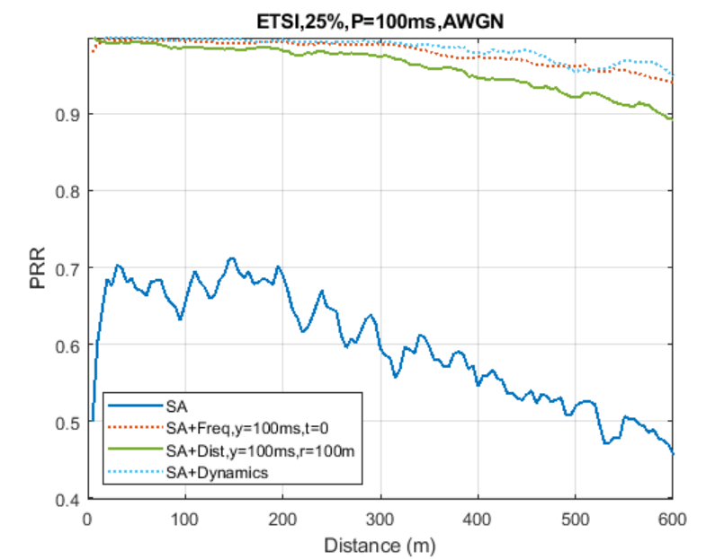
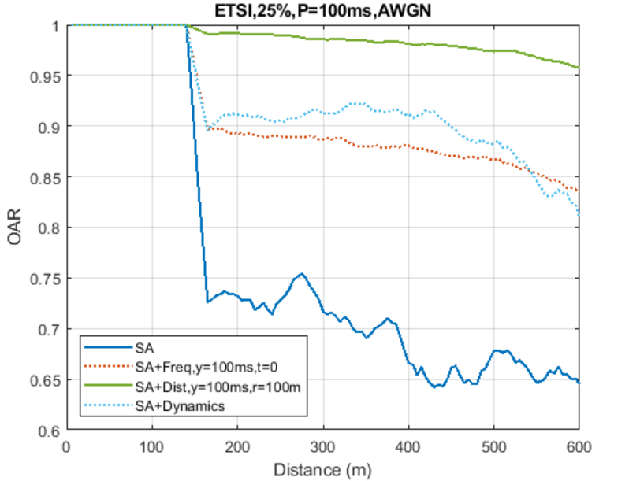

图4-3 仿真性能曲线

从仿真曲线可得到以下结论，
- Self-announce rule (a) 和 Distance based rule (c)的组合性能最优.
- Self-announce rule (a) 和 Frequency based rule (b)或Dynamic based rule(d)的组合性能次之。

      - 感知共享应用中的距离控制
在NR-V2X中，接入层的组播技术将与感知共享应用紧密结合。感知共享消息的发送端通过组播中的距离控制来调整消息的覆盖范围，在确保安全性的基础上，减少不必要的重传从而降低资源冲突，也可认为是一种有效的拥塞控制机制。
‘Range’作为NR V2X中重要的QoS参数之一，由业务或应用层的QoS需求动态确定，下发至接入层，用于指示组播传输中的消息可靠传输范围。在感知共享应用中，‘Range’指示的范围内消息的接收可靠性由接入层提供保障，从而确保在关联的接收端留有足够的机动距离和时间对感知共享消息作出反应，比如紧急刹车。在图4-4所示的高速公路场景和交叉路口场景下，由于车速和环境差异，感知共享应用对Range参数的需求也不同。在高速移动场景下，为确保安全驾驶，感知共享消息需要覆盖的距离远超过交叉路口场景。

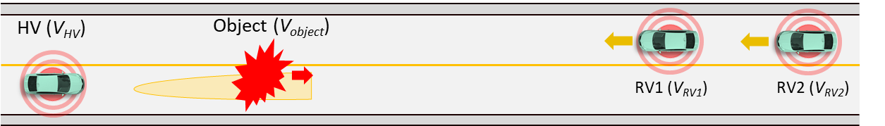
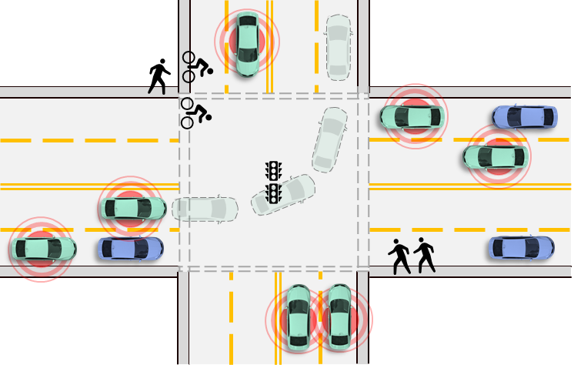
Freeway (longer range)
Intersection (shorter range)

图4-4 不同场景下的Range需求
我们考虑将停车视距SSD作为组播Range参数的计算参考之一。SSD最初的定义为车辆在与某静止物体碰撞前所需的最小停车距离，由反应距离及刹车距离两部分组成。反应距离是指从车辆检测到目标物体到车辆开始刹车这段时间内的行驶距离，刹车距离指车辆从开始刹车到最终停止的行驶距离。SSD（单位为m）的计算如图4-5所示，其中$V_{ego}$表示车辆的行驶速度，单位$km/h$， $t$为感知反应时间，$2.5s$；a为最大减速值，$3.4m/s^{2}.$
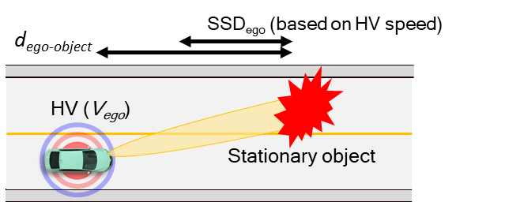

$$SSD= \left[Brake reaction distance\right]+\left[ Braking distance\right]$$
$$SSD=0.278\left(V_{ego}\right)t+0.039\frac{V_{ego}^{2}}{a}$$

V_{ego} = speed, kph
t = Perception Reaction Time (PRT) = 2.5s
a = deceleration rate, m/ s² (3.4m/s²)

图4-4 SSD 定义

对于移动目标物， SSD的计算需进一步考虑目标物的速度，因此
$${SSD}_{SDSM}=0.278\left(V_{BSMs, MAX}+V_{object, MAX}\right)t+0.039\left(\frac{{\left(V_{BSMs, MAX}+V_{object, MAX}\right)}^{2}}{a}\right)$$
其中，$V_{BSMs, MAX}$为HV通过BSM获知的周边所有V2X车辆的速度最大值；$V_{object, MAX}$为当前被检测到且待传输的所有目标的速度中的最大值。按照以下公式计算配置给接入层的最小传输Range：
Minimum Transmission Range = (d_{ego-object} +${SSD}_{SDSM}$)
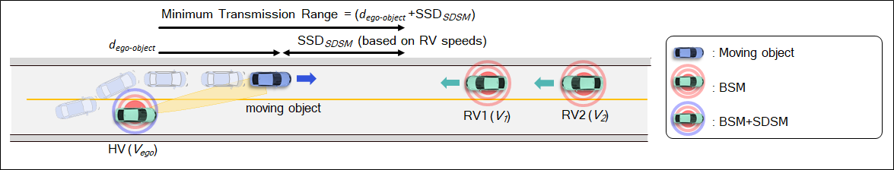
其中d_{ego-object}如下图所示，表示主车与移动目标的当前距离。
图4-5 最小传输距离定义

总结
本报告分析了V2X基本安全及增强型应用中的典型场景，重点分析基本安全和感知共享应用的数据需求以及对应的应用层消息定义，并考虑拥塞控制机制在典型场景中的必要性。在此基础上进一步研究系统接入层和应用层的拥塞控制管理机制，并重点讨论基本安全消息和感知共享消息拥塞控制机制在国内外的研究以及标准化进展，并给出了感知共享应用中部分拥塞控制算法的性能评估。

缩略语
3GPP | The 3rd Generation Partnership Project | 第三代合作伙伴项目
BSM | Basic Safety Message | 基本安全消息
CAM | Collective Awareness Message | 协同感知消息
CBR | Channel Busy Rate | 信道忙闲率
CPM | Collective Perception Message | 协同感应消息
CR | Channel Rate | 信道占用率
C-SAE | China-Society of Automotive Engineers | 中国汽车工程师学会
C-V2X | Cellular Vehicle to Everything | 蜂窝车联网
ETSI | European Telecommunications Standards Institute | 欧洲电信标准化协会
ITT | Inter-Transmit Time | 发送间隔
NTCAS | National Technical Committee of Auto Standardization | 全国汽车标准化技术委员会
OBU | On Board Unit | 车载单元
PPPP | ProSe Per-Packet Priority | 单包优先级
PQI | PC5 QoS identifier | PC5 QoS指示
RSU | Roadside Unit | 路侧单元
SAE | Society of Automotive Engineers | 汽车工程师学会
SDSM | Sensor Data Sharing Message | 感知数据共享消息
SSD | Stopping Sight Distance | 停车视距
SSM | Sensor Sharing Message | 感知共享消息
VRU | Vulnerable Road User | 弱势交通参与者

参考文献
[1] T/CSAE 53-2017合作式智能运输系统 车用通信系统应用层及应用数据交互标准
[2] T/CSAE 157-2020合作式智能运输系统 车用通信系统应用层及应用数据交互标准（第二阶段）
[3] GB/T xxxx-xxxx基于LTE-V2X直连通信的车载信息交互系统技术要求
[4] 李俨等. 5G与车联网-基于移动通信的车联网技术与智能网联汽车. 电子工业出版社
[5] T_ITS 0113.2+营运车辆+合作式自动驾驶货车编队行驶+第2部分：驾驶场景和行驶行为要求
[6] 3GPP TR22.186 v16.1.0, Enhancement of 3GPP support for V2X scenarios
[7] 3GPP TR22.886 v16.2.0, Study on enhancement of 3GPP Support for 5G V2X Services
[8] SAE J2735 Dedicated Short Range Communications (DSRC) Message Set Dictionary
[9] SAE J3161On-Board System Requirements for LTE-V2X V2V Safety Communications
[10] SAE J3224 V2X Sensor-Sharing for Cooperative & Automated Driving
[11] Analysis of Distributed Congestion Control in Cellular Vehicle-to-everything Network
[12] ETSI TR103 562 v0.0.20 Analysis of the Collective Perception Service (CPS)

致谢
诚挚感谢如下人员对白皮书做出的贡献：

